Modo de Uso:

Una vez se inicia la app se debe ver una pantalla como la siguiente:

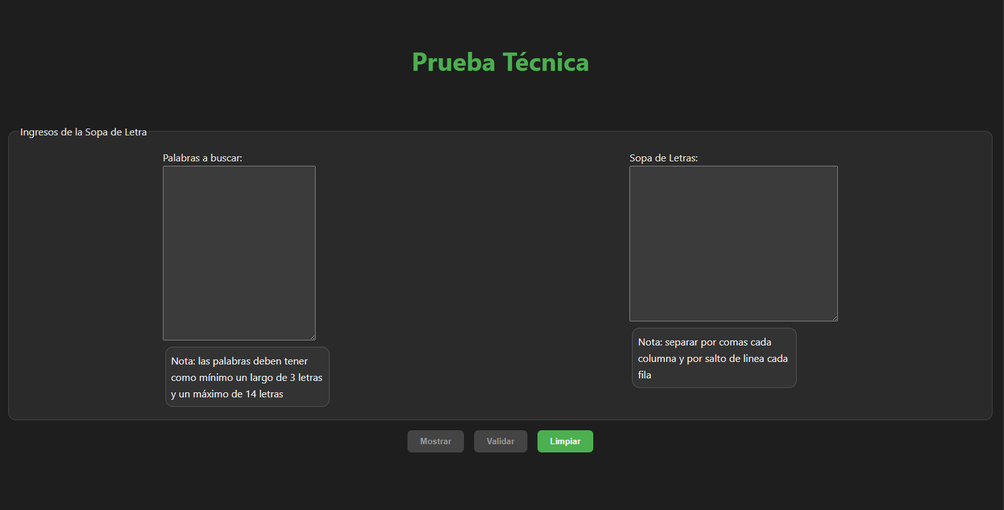

En ella se ven dos áreas de texto y tres botones.  
En el área de texto de la izquierda se deben poner las palabras a buscar.  
En el área de texto de la derecha se debe poner las letras separadas por comas y cada 14 de ellas separadas por un salto de línea.

Una vez se agregan se debe dar un clic en el recuadro para activar el botón a la izquierda que dice “Mostrar”.  
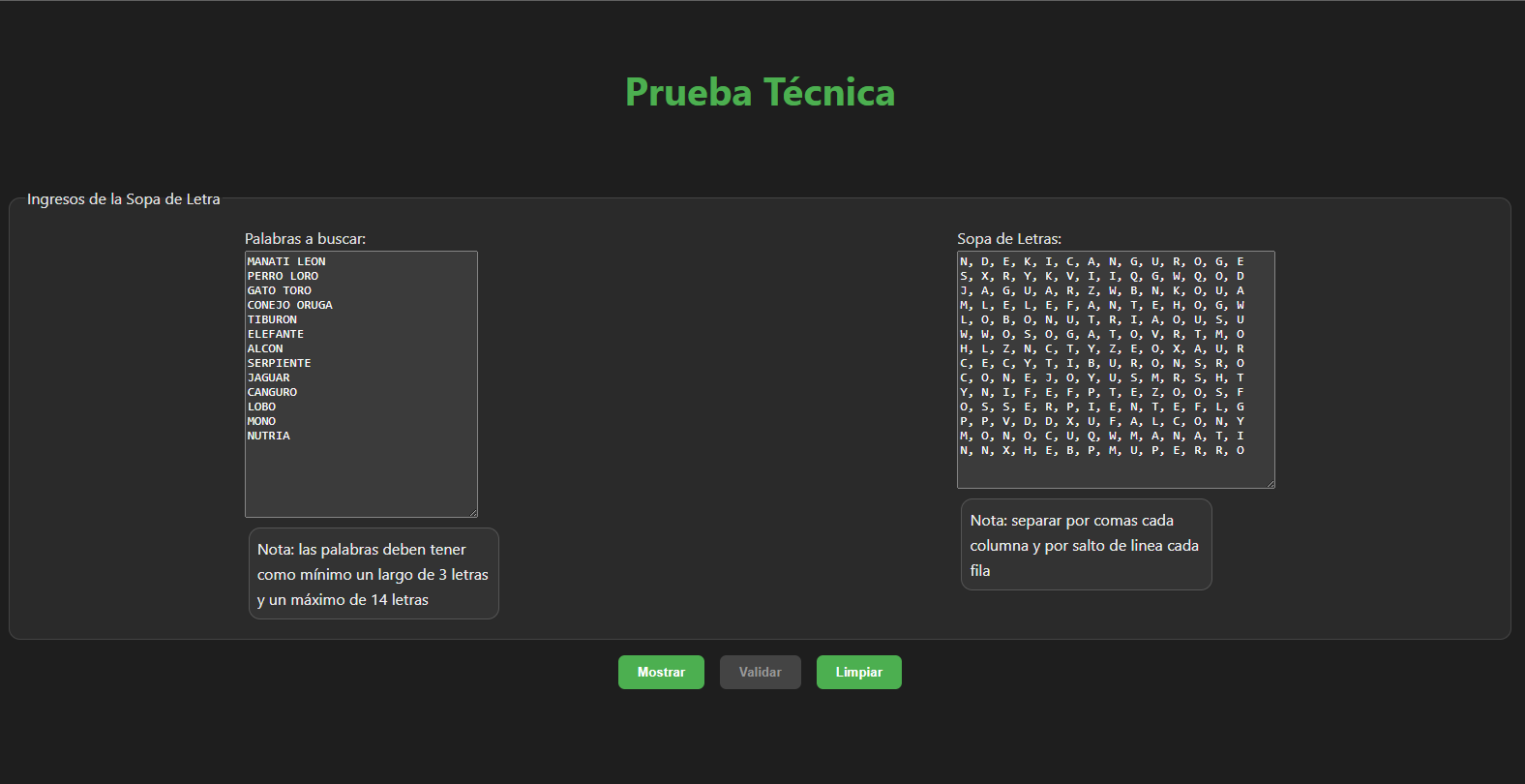  
Cuando se da clic en el botón “Mostrar” se vera la sopa de letras y las palabras a buscar en color blanco.

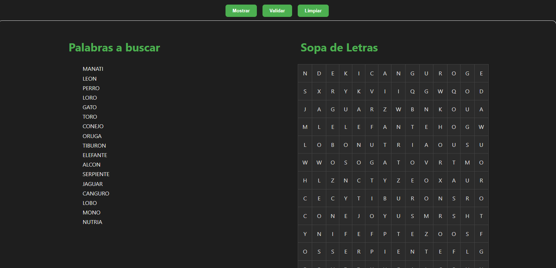

Esto hace que se pueda dar clic en el botón del centro “Validar”.  
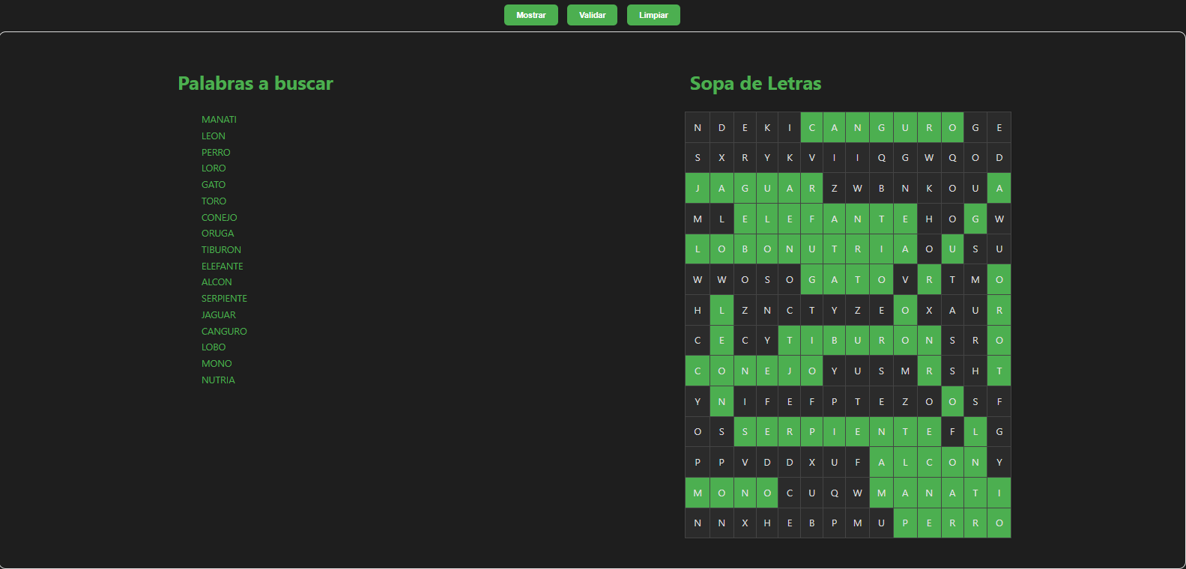

Luego del clic se ve como en la imagen anterior y las palabras encontradas cambian a color verde en la lista a la izquierda y se colorea su fondo en la sopa de letras a la derecha.  
  
Finalmente el botón a la derecha “Limpiar” reinicia la app y deja todo como en la primera imagen.